Группа: ИУ5-34

Студент: Кучеренко Михаил

**КВ №28.** Дать определение понятий «жизненный цикл системы», «стадия жизненного цикла». Графическая модель жизненного цикла простой системы, описывающая её стадии и периоды, краткая характеристика стадий и периодов (основные работы, выполняемые на каждой стадии, принципиальные различия периодов между собой).

**Ответ**: Жизненный цикл системы – упорядоченное множество стадий, характеризующих определенное состояние системы на различных периодах её существования.

Стадия жизненного цикла – фиксированный отрезок времени, характеризующийся некоторым видом конкретных работ. Множество работ характеризующее состояние системы.

Графическая модель жизненного цикла простой системы

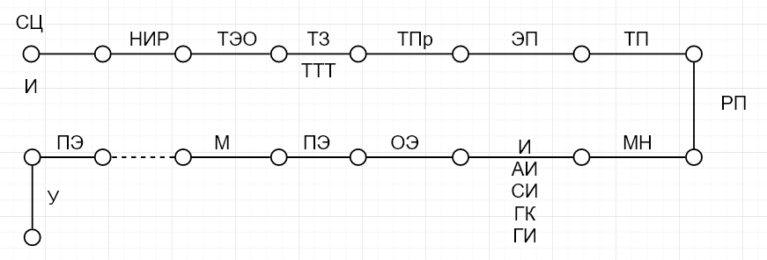

1. СЦ – социальный заказ.
2. И – идея.
3. НИР – научно-техническая разработка.
4. ТЭО – технико-экономическое обоснование.
5. ТЗ – техническое задание. Фиксируются разработчики системы, главная организация, соисполнители, главный конструктор, прописываются последующие стадии и этапы работ на каждой стадии, и т.д.
6. ТТТ – тактико-технические требования.
7. ТПр – технические предложения. Излагаются принципы действия будущей системы, контуры основных проектных решений и основных проектных решений. Формируется общий облик системы без внутренней реализации. По существу, разрабатывается архитектура будущей системы. Принятие, согласование, утверждение с заказчиком (пользователем).
8. ЭП – эскизное проектирование. Рассмотрение по крайней мере двух конкурирующих или альтернативных вариантов системы. Проблематично, когда создаются уникальные системы. Тем не менее, в единственном варианте создания системы всегда существует возможность и необходимость рассмотрения альтернативных вариантов отдельных ее фрагментов. Но если вопрос касается конкретного программирования, рассматриваются технологии, языки… Итогом эскизного проектирования является единственный вариант создания требуемой системы.
9. ТП – техническое проектирование. Разрабатывается конкретный вариант системы. Разрабатываются технические системы, текущие ТЗ, и т.д.
10. РП – рабочее проектирование. Основной упор связан с разработкой конструкторской документации. Конструкторская документация состоит из технической документации и эксплуатационной. Техническая – монтажные схемы, схемы трассировки, и т.д. Разрабатывается то, что необходимо для физической реализации системы. Разрабатывается эксплуатационная документация, включающая инструкции.
11. МН – монтаж и наладка системы.
12. И – испытание.
    1. АИ – автономные
    2. СИ – системный. Работоспособность одновременно функционирующих нескольких или всех звеньев системы.
    3. ГК – главный конструктор. Системные испытания с применением информации, которая будет обрабатываться при эксплуатации системы.
    4. ГИ – государственные. То же, что ГК, но отличающиеся тем, что государственное наличие возглавляется представителем заказчика или пользователя создаваемой системы.
13. ОЭ – опытная эксплуатация. (Не лимитированный отрезок времени)
14. ПЭ – промышленная эксплуатация. Если ОЭ осуществляется при участии отдельных специалистов из штаба разработчиков, то при ПЭ система полностью передается пользователю.
15. М – модернизация системы.
16. У – утилизация.

Следует учесть, что схема не учитывает ошибки, из-за которых может быть откат в системе. Обнаружение ошибок на ранних стадиях обходится на несколько порядков дешевле, чем если они будут обнаружены на стадиях И или ОЭ. Поэтому, следует уделять исключительно важное внимание созданию системы на стадиях проектирования.

Дата: 16.11.2017 г.

Подпись: